INSTITUTO FEDERAL DE EDUCAÇÃO, CIÊNCIA E TECNOLOGIA DO RIO GRANDE DO SUL
CAMPUS PORTO ALEGRE
PROGRAMA DE PÓS-GRADUAÇÃO EM EDUCAÇÃO PROFISSIONAL E TECNOLÓGICA

NOME DO ESTUDANTE

TÍTULO DO TRABALHO

Local
Data
NOME DO ESTUDANTE

TÍTULO DO TRABALHO

Projeto de pesquisa apresentado ao Comitê de Ética em Pesquisa do Instituto Federal do Rio Grande do Sul, como parte dos requisitos para a obtenção do título de Mestre/Mestra em Educação Profissional e Tecnológica.

Orientador: (Nome do orientador)

Local
Data
RESUMO

Deve-se ressaltar de forma clara e sintética a natureza e o objetivo do trabalho, o método que foi empregado, os resultados esperados, seu valor e originalidade. O resumo deve conter apenas um parágrafo com no mínimo 150 e no máximo 500 palavras. Sugere-se que no texto do resumo sejam utilizadas as palavras ProfEPT, Ensino, Educação Profissional e Tecnológica e produto educacional.

Palavras-Chave: mínimo três, máximo cinco, separadas por ponto final e iniciadas com letra maiúscula.

DESENHO DA PESQUISA

Trata-se de um resumo com maior detalhamento quanto à metodologia.

SUMÁRIO

1 INTRODUÇÃO 15
2 HIPÓTESE (opcional) 15
3 OBJETIVO GERAL E OBJETIVOS ESPECÍFICOS 16
4 REFERENCIAL TEÓRICO 16
5 PROPOSTA DE PRODUTO 17
6 METODOLOGIA 18
7 ASPECTOS ÉTICOS 19
8 DESFECHO PRIMÁRIO 20
9 CRONOGRAMA 21
REFERÊNCIAS 22
APÊNDICE A – TÍTULO 23
ANEXO A – TÍTULO DO ANEXO 25

1 INTRODUÇÃO
A introdução abre o projeto propriamente dito. Tem a finalidade de apresentar os motivos que levaram o autor a propor a pesquisa, contextualizando a temática a ser abordada no projeto e justificando a pesquisa a ser realizada.
Assim, na introdução contextualize o tema, delimite o assunto, apresente um rápido histórico do problema e das soluções porventura já apresentadas, com breve revisão crítica das investigações anteriores; faça referência às fontes de material, aos métodos seguidos, às teorias ou aos conceitos que embasam o desenvolvimento e a argumentação, às eventuais faltas de informação, ao instrumental utilizado.
A introdução deverá conter, ainda:
a) Justificativa e relevância de forma textualizada, ou seja, sem numeração progressiva;
b) Definição do problema.

INDICAR QUE O PROJETO ESTÁ VINCULADO AO PROGRAMA DE PÓS-GRADUAÇÃO EM EDUCAÇÃO PROFISSIONAL E TECNOLÓGICA (ProfEPT), a linha de pesquisa e o orientador (que faz parte da equipe da pesquisa)

2 HIPÓTESE

3 OBJETIVO GERAL E OBJETIVOS ESPECÍFICOS

4 REFERENCIAL TEÓRICO
É uma análise comentada sobre o que já foi publicado sobre o assunto da pesquisa, buscando mostrar os pontos de vista convergentes e divergentes entre os autores. Traça-se um quadro teórico e elabora-se a estruturação conceitual que subsidiará o desenvolvimento da pesquisa.

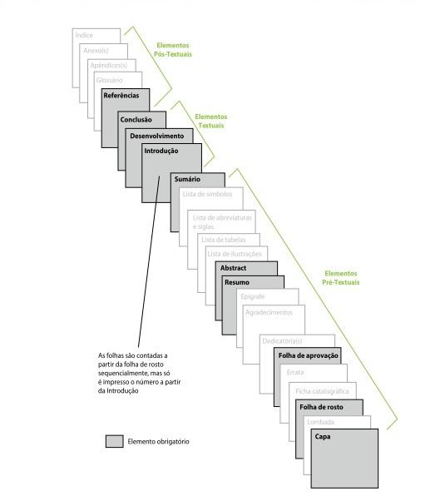
Figura 1 - Organização de um trabalho acadêmico com os elementos pré-textuais, textuais e pós textuais
Fonte: INSTITUTO FEDERAL DE SANTA CATARINA (2016)

5 PROPOSTA DE PRODUTO
Apresentar uma descrição do produto vinculado ao projeto de mestrado, tomando como base os produtos educacionais definidos pelos documentos da área de ensino da Capes. Sugere-se a utilização da terminologia de produto educacional conforme documento de área.

6 METODOLOGIA
Apresentar aspectos inerentes à metodologia de pesquisa a ser utilizada e todos os procedimentos empregados ao longo do trabalho a fim de permitir ao leitor uma compreensão inequívoca, desde o problema de pesquisa até os resultados esperados. É necessário expressar claramente:
- NÚMERO E DESCRIÇÃO DOS PARTICIPANTES DA PESQUISA
- LOCAL DA PESQUISA
- INSTRUMENTOS DE COLETA/PRODUÇÃO DE DADOS
- METODOLOGIA DE ANÁLISE DE DADOS

7 ASPECTOS ÉTICOS
Apresentar demais aspectos éticos ainda não mencionados na metodologia. Esta seção pode ser subdividida em quatro subseções (que devem ser incluídas no sumário), como seguem:

7.1 CRITÉRIOS DE INCLUSÃO
Quais os critérios para incluir participantes na pesquisa?
7.2 CRITÉRIOS DE EXCLUSÃO
Quais os critérios para excluir participantes na pesquisa?
7.3 RISCOS
Quais os riscos que alguém pode sofrer ao participar da pesquisa?
7.4 BENEFÍCIOS
Quais os benefícios em participar da pesquisa?

8 DESFECHO PRIMÁRIO
Apresentar as perspectivas da pesquisa, tais como resultados esperados e impactos do produto para a área de ensino.

9 CRONOGRAMA
O cronograma diz respeito à pesquisa, e não ao mestrado. Sendo assim, deve iniciar na data da submissão do projeto ao CEP ou em data posterior. Deve ser organizado por etapas, com datas de início (DD/MM/ANO) e de término (DD/MM/ANO) para cada etapa.
IMPORTANTE: A ETAPA DE COLETA/PRODUÇÃO DE DADOS QUE ENVOLVA SERES HUMANOS SÓ PODE SER INICIADA APÓS APROVAÇÃO PELO CEP - CALCULAR EM TORNO DE 3 MESES APÓS A SUBMISSÃO AO CEP.

REFERÊNCIAS
Alinhar texto à esquerda
Espaçamento passa a ser de 1,0 cm com entrelinha de 1,0 cm em branco
Formas de citação conforme a ABNT NBR 10520:2002;
Formas de referências conforme a ABNT NBR 6023:2018;

APÊNDICE A – TÍTULO

Os apêndices são textos e/ou documentos elaborados pelo autor para complementar o texto principal. Trata-se de um elemento opcional.

ANEXO A – TÍTULO DO ANEXO

Elemento opcional. O anexo é um “texto ou documento não elaborado pelo autor, que serve de fundamentação, comprovação e ilustração”

